Esmeraldas, 02 de marzo de 2020.

Diseño de Robots y programación de inteligencia colectiva
Guerra M. Luis Fernando¹
¹Escuela de ingeniería en sistemas y computación, Pontificia Universidad Católica del Ecuador - Sede Esmeraldas.
Autor Correspondiente: Guerra M. Luis Fernando (e-mail: luis.fernando@pucese.edu.ec).
Este trabajo fue apoyado por la escuela de sistemas y computación de la PUCESE por parte del PhD. Pablo A. Pico Valencia quien financió parte del proyecto y el Mgt. Manuel Nevárez Toledo quien brindó accesoria técnica.
RESUMEN En este documento se ha demostrado cómo funciona la inteligencia artificial colectiva en robots que cumplirán un objetivo en conjunto. Se muestran cada uno de los elementos de software y hardware empleados para la elaboración de los robots y se explicará paso a paso el proceso que llevo a cabo. Se utilizó una impresora 3D para imprimir las piezas de los robots con el material ácido poliláctico (PLA) que fue seleccionando por no ser tóxico. La inteligencia colectiva ha sido inspirada en el comportamiento de las hormigas que trabajan en conjunto para conseguir sus objetivos; como resultado se obtuvo un robot que tiene un patrón de comportamiento parecido, el objetivo de este proyecto es conseguir que el robot negro le envié una señal al robot gris cuando encuentre un obstáculo así trabajaran en conjunto para evitar los obstáculos, esto le ahorro el tiempo del robot gris que antes de hacer todo el recorrido cambiara de dirección antes de llegar al obstáculo.
TERMINOS DE INDICE Inteligencia colectiva, robots, Arduino, impresora 3D.

I. INTRODUCCIÓN
La inteligencia colectiva se produce cuando los patrones de comportamiento complejos emergen de las interacciones locales entre muchos individuos simples [1], también puede definirse como una inteligencia repartida en todas partes, valorizada constantemente, coordinada en tiempo real, que conduce a una movilización efectiva de las competencias [2].
Tomando como ejemplo algo que puede parecer tan trivial como lo es la conducta de los animales para lograr cumplir con un objetivo en conjunto como lo hacen las hormigas o las abejas podemos crear robots que imiten este patrón de comportamiento.
La robótica educativa se posiciona como un elemento nuevo y necesario de conocer por las nuevas generaciones. Utilizar la robótica en la educación implica el diseño y construcción de un robot. Siendo un robot un mecanismo controlado por un ordenador, programado para moverse, manipular objetos, hacer diferentes y determinados trabajos por medio de la interacción con su entorno. La robótica educativa abarca temas multidisciplinarios como lo son: la electrónica, la informática, la mecánica y la física, entre otros. Esto parece ser un proceso lógico, ya que los robots están incorporándose en nuestra vida cotidiana, pasando de la industria a los hogares. Pero el propósito de utilizar la robótica en la educación, a diferentes niveles de enseñanza, va más allá de adquirir conocimiento en el campo de la robótica. Lo que se pretende es trabajar en el alumno competencias básicas que son necesarias en la sociedad de hoy día, como son: el aprendizaje colaborativo, la toma de decisión en equipo, entre otras [3].
Este documento muestra la investigación acerca de los robots con inteligencia colectiva, estos robots en conjunto realizaran una tarea colaborando todos para alcanzar el mismo objetivo.
Estos robots han sido programados en Arduino Uno para realizar sus funciones, además de que se les han agregado sensores de ultrasonido que les permitirá a los robots medir distancias en base a la velocidad del sonido.
Se ha utilizado una impresora 3D para imprimir las piezas de los robots, se utilizó ácido poliláctico (PLA) negro y gris para diferenciarlos entre sí, aun que el tiempo de impresión en cada pieza tomo muchas horas el resultado fue satisfactorio.
Los robots utilizan energía proveniente de pila lo cual hace mas factible el movimiento, si la energía fue conducida por un cable traería varias desventajas como lo son el movimiento y la ubicación donde vayan a trabajar los robots.
Este proyecto tiene como objetivo demostrar todos los beneficios de la inteligencia artificial colectiva debido a que acorta el tiempo en el que se realiza un proceso, también hace que las actividades simples sean más eficientes en conjunto.
En el articulo se presentan varios trabajos relacionados de los que he sacado información relevante para inspirarme en la creación de los robots, podemos encontrarlos en la sección dos. Luego, se define cada una de las piezas utilizadas con sus respectivas imágenes en la sección tres; también se explico detalladamente el proceso para el diseño, elaboración y programación de los robots ilustrado con imágenes en la sección cuatro. Después, damos a conocer los resultados obtenidos los cuales también han sido explicados con imágenes que demuestran los hechos en la sección cinco y finalmente se presentan las conclusiones en la sección seis.
II. TRABAJOS RELACIONADOS
A continuación, se muestran quince trabajos relacionados que fundamentan la investigación al tener información importante que pude utilizar para la elaboración del diseño y programación de los robots.
Dentro de este dominio se han desarrollado varios trabajos muchos de ellos están enfocados en simulación con implementación de inteligencia colectiva utilizando robots físicos reales.
Por otro lado, el uso de robots para modelado de inteligencia colectiva en la creación de robots se puede evidenciar por un lado modelado de comportamiento colectivo y por otro lado inteligencia colectiva.
En lo concerniente al desarrollo de comportamiento colectivo se han desarrollado los siguientes proyectos.
Este proyecto consiste en conocer qué tipo de comportamiento o capacidades pueden presentarse si se agrupan animales y robots artificiales, más específicamente en los grupos de animales de abejas y peces cebra, teniendo en cuenta que no se pueden mezclar distintas especies en cuanto animales, debido a que cada uno de ellos se comporta diferente dependiendo de su ecosistema. Los robots permiten que este sistema biohíbrido funcione a cualquier distancia, permitiendo operar incluso bajo el agua o en el aire a través de sensores, estos sistemas permiten crear nuevas formas de inteligencia colectiva artificial entre sistemas robóticos y diferentes especies de animales [4].
El siguiente proyecto trata de analizar los comportamientos de los peces cebra, para crear un modelo en base a estos animales para luego diseñar los robots y sus respectivos controladores lo cual es un poco costoso y lleva tiempo debido a que es complicado identificar las características más importantes de estos comportamientos, estos modelos son diseñados para implementarse a los robots como controladores para formar grupos de robots y peces cebra, utilizando previamente el comportamiento analizado y estudiado de los peces [5].
La finalidad de esta propuesta es crear un control inteligente de varios robots que interactúen entre ellos a través de sistemas multi-agentes para implementar una buena coordinación o comportamiento multiobjetivo, comparando la inteligencia individual y el modelo de la inteligencia colectiva [6].
La creación de un sistema multirobot conectados entre sí, en el que cada robot está especializado en una tarea diferente puede mejorar el desarrollo de varios campos como la cinemática, detección y arquitectura. Existen sistemas similares donde un solo robot realiza una tarea, esto se puede patentar si se utiliza la inteligencia colaborativa diseñando estos sistemas de tal forma que sean varios los robots que trabajen en él [7].
Este proyecto tiene como finalidad investigar la importancia de la toma de decisiones colectiva, se ha tomado como ejemplo el comportamiento natural de las abejas que se caracteriza por ser un grupo bien organizado que mantiene una coordinación impecable y debido a estas características estos animales son muy eficientes a la hora de realizar sus actividades. Basándose en el comportamiento de las abajas se puede deducir que trabajando en conjunto se puede obtener un buen resultado si cada elemento se especializa en una tarea, así mismo se pueden crear sistemas inteligentes donde cada componente realice una pequeña tarea para contribuir a resolver una tarea o un problema [8].
Tiene la finalidad de crear un modelo en el que se especifique la arquitectura y la forma en la que interactúan entre si las maquinas, robots, agentes y seres humanos. Estos componentes son los que suelen utilizarse cuando se desea alcanzar un objetivo, bien sea en la elaboración de un proyecto, en una fábrica o una empresa todos estos elementos colaboran entre sí para lograr su objetivo, en este artículo se destaca la importancia de primero realizar un modelo que demuestre la eficiencia de la colaboración de todos sus componentes, de este modo podremos replantearnos si el comportamiento de cada uno está aportando correctamente para cumplir con el objetivo [9].
Este articulo analiza algoritmos enfocados en las tareas de coordinación que realizan múltiples robots, individualmente cada robot realiza acciones o funciones de forma sincronizada los demás robots del grupo. Para estos algoritmos se tomó como inspiración la teórica planteada por Darwin sobre la evolución de las especies, en la que se toman factores externos como lo son el ambiente en el que se encuentran y el comportamiento individual de cada especie; tomar en cuenta esto es un factor importante porque de la misma forma los robots individualmente se comportaran acorde a sus instrucciones individuales y al entorno en el que se encuentren siendo afectados por factores externo [10].
En este articulo muestran los resultados de un método propuesto para controlar el comportamiento de múltiples robots de forma inteligente, haciendo que cada robot individualmente realice acciones inteligentes de tal forma que exista una coordinación entre todos los robots, esto se realizó en una simulación por ordenador [11].
Este proyecto trata de investigar las características libres de escala en los sistemas colectivos artificiales, los cuales son usados en los enjambres de robots simulados, se utilizó la tarea de búsqueda de alimento colectiva y se demostraron las características de los enjambres de robots dando como resultado el número de enlaces de comunicación o el tiempo transcurrido en reposo [12].
En la mayoría de los proyectos se ve el ejemplo del comportamiento colectivo en animales algunos toman como ejemplo a las abejas, otros a los peces, otros no mencionan animales, pero destacan la importancia de tener un modelo que permita tener un comportamiento colectivo optimo,
Respecto a la implementación de inteligencia colectiva se han desarrollado los siguientes proyectos.
El proyecto consiste en diseñar y presentar el prototipo de un robot basado en la inteligencia colectiva para emplear distintos algoritmos de aprendizaje automático, sistemas inteligentes, para la creación de un robot humanoide, dichos sistemas deben trabajar en conjunto con los algoritmos para que cumpla el objetivo del robot que es preservar la salud y reducir el índice de obesidad en los infantes y adolescentes de EE. UU. [13].
Este proyecto trata de crear un modelo de inteligencia colectiva mediante la construcción de robots que trabajen por separado o colaborativamente entre ellos para resolver tareas que el programador asigna a través del código, estos robots constan de múltiples sensores, la finalidad de ellos es de ensamblar ladrillos cuadrados en tres dimensiones, cada robot tiene cargado el modelo en su memoria, de igual manera las instrucciones y el conjunto de reglas de sus capacidades mecánicas, todos estos conceptos aplicados en conjunto sirven para guiar los diferentes movimientos de los robots asegurando de que todos ellos cumplan su objetivo. Cada robot es independiente del otro y su objetivo final puede realizarse de muchas maneras [14].
Tener claro que la comunicación es una parte esencial de un proyecto que involucre inteligencia colectiva es importante, esta investigación se centra en el modelo de inteligencia colectiva CIM. Es importante utilizar un modelo que permita que la comunicación se produzca de la mejor manera de tal forma que el emisor pueda enviar la información al receptor sin ningún tipo de pérdida o interrupción en el envió para que el receptor pueda comprender bien esta información y en base a esto actuar según las condiciones estipuladas [15].
Monitorear lugares desconocidos a resultado ser una tarea difícil para entidades civiles y militares que necesitan vigilar o monitorear, utilizando GPS que es un sistema de posicionamiento global se puede utilizar robots móviles que monitoreen el área, estos robots tiene sensores que permiten recolectar la información desea de cada lugar, cada uno esta ubicado en un lugar estratégico que ha sido planificado de tal forma que este ubicados en lugares con las condiciones ambientales necesarias y el espacio que permita que realicen sus movimientos con facilidad [16].
La inteligencia colectiva es un tema que a medida que pasa el tiempo es más relevante y tomado en cuenta a la hora realizar proyectos debido a que permite crear redes informáticas y utilizar robótica colectiva, la inteligencia colectiva le permite al sistema diseñado adaptarse a entornos desconocidos debido a sus habilidades de adaptación y organización. Podemos concluir que esta investigación quiere que los desarrolladores tomen como un factor importante el modelo para el diseño de un sistema de inteligencia colectiva, demostrando que pueden utilizarse modelos ya existentes para realizar simulaciones [17].
Se presenta un método de rescate en el que parte fundamental son los robots que se coordinan utilizando inteligencia colectiva; estos robots móviles realizan una trayectoria en busca de víctimas y capturan videos, con el conjunto de videos tomados por varios robots que están ubicados en diferentes partes se logra obtener la ubicación de la víctima, aquí podemos ver la sincronización que realizan los robots para tomar los videos de forma secuencial pero este proyecto no funcionaría bien para un sistema muy grande porque se aumentaría la probabilidad de errores en la detección [18].
En todos los proyectos podemos evidenciar que el uso de la inteligencia colectiva trae grandes beneficios como lo son poder repartir pequeñas tareas entre varios robots, algo importante es conocer que existen varios algoritmos que ya están hechos en internet solo seria de seleccionar uno parecido a lo que necesitemos y adaptarlo a lo requerido.
III. MATERIALES Y MÉTODOS
La metodología empleada para la elaboración de esta investigación fue la cualitativa, debido a que se utilizaron artículos científicos con temas relacionados de los que pude obtener información relevante que pude aplicar en la creación del proyecto.
- MatterControl 1.7 (Software)
MatterControl es una aplicación de software de impresión 3D que le permite organizar su diseño imprimible en 3D y le ayuda a administrar el proceso de impresión de esos diseños en una impresora 3D. Específicamente, el programa se comunica con su impresora 3D, enviándole las instrucciones necesarias para hacer su parte. Cuenta con configuraciones precargadas para impresoras 3D, notificaciones por SMS y correo electrónico, enchapado avanzado, biblioteca de diseño y más [19].
- Impresora 3D
La impresión 3D es un tipo de tecnología que te permite crear un objeto tridimensional a partir de un diseño digital; por varios siglos hemos usado las impresoras para plasmar imágenes, pero ahora también existen versiones de estas máquinas con las que podemos construir estructuras. Los alcances de las impresoras 3D en la industria, la medicina, e incluso en la vida diaria, son tan grandes que algunos expertos se han atrevido a afirmar que el uso de esta tecnología puede revolucionar la industria y la economía porque puede reducir los costos de mano de obra y afectar las fuentes de trabajo de países dedicados a producir cosas a bajo precio [20].
El material que utiliza la impresora 3D es ácido poliláctico (PLA) es un polímero biodegradable que se puede producir a partir del ácido láctico, que se puede fermentar a partir de cultivos como el maíz. Esto lo convierte en un candidato ideal para su uso en ciertas áreas del mundo ricas en energía y pobres en efectivo. Es uno de los dos filamentos más comunes, junto con el ABS, comprado para su uso en impresoras 3D en muchos países occidentales. El ácido poliláctico (PLA) es más duro que el ABS, se funde a una temperatura más baja (alrededor de 180 ° C a 220 ° C) y tiene una temperatura de transición vítrea entre 60-65 ° C, por lo que es un material potencialmente muy útil. Sin embargo, exhibe una mayor fricción que el ABS, lo que puede dificultar la extrusión y ser más susceptible a los atascos de la extrusora [21].
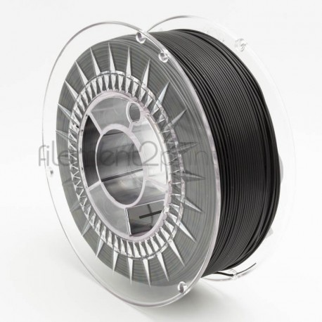
Fig. 1. Filamento de PLA utilizado para imprimir las piezas del robot negro [22].
- Arduino UNO genérico
Arduino es una placa con un microcontrolador de la marca Atmel y con toda la circuitería de soporte, que incluye, reguladores de tensión, un puerto USB (En los últimos modelos, aunque el original utilizaba un puerto serie) conectado a un módulo adaptador USB-Serie que permite programar el microcontrolador desde cualquier PC de manera cómoda y también hacer pruebas de comunicación con el propio chip [23].
La palabra genérico se refiere a la elaboración de un producto de la misma calidad que el original, conservando todas sus propiedades, pero el resultado final se transforma en una nueva versión no oficial del mismo producto, pero a menor precio [24].
- Micromotor 210:1
Los micromotores son instrumentos rotatorios que se aplican en diversos ámbitos y con diversos fines: por ejemplo, en odontología, joyería, podología… La rápida rotación y su pequeño tamaño los convierten en los instrumentos ideales para realizar diferentes acciones, como pulidos o perforaciones en superficies. Por ejemplo, en un laboratorio dental, un micromotor se usa para cortar esquelético y repasar resina y cerámica. En joyería, un micromotor puede ayudar al pulido de la superficie de un elemento. En un tratamiento de belleza, un micromotor ayuda en procesos como la manicura. En una consulta de podología, un micromotor es de ayuda en los procesos aplicados [25].
- Batería 9V Energizer
Las pilas alcalinas y baterías alcalinas (una batería es un conjunto de varias celdas electroquímicas individuales) son un tipo de pilas eléctricas desechables o no recargable que obtienen su energía de la reacción química entre el zinc y el dióxido de manganeso (Zn/MnO2), empleando hidróxido de potasio como electrolito. La cantidad de corriente que una pila o batería alcalina puede producir es aproximadamente proporcional a su tamaño físico. Estas pilas son usadas generalmente en aparatos electrónicos como radios, relojes, controles remotos, juguetes, cámaras digitales, etc [26].
- Broche de batería con plug
Este Broche cuenta con espacio para una batería de 9V, con cables de 13 cm y un plug de descarga que puede usar para alimentar tarjetas Arduino o componentes que cuenten con plug de barril [27].
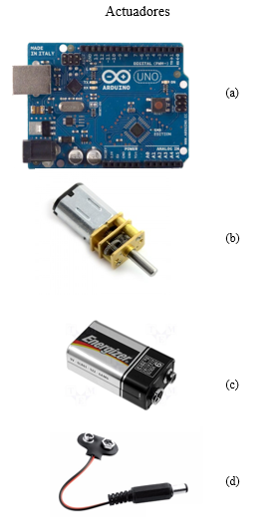
Fig. 2. Actuadores (a) Arduino Uno, (b) micromotor 2:10, (c) batería energizer y (d) broche de batería con plug.
- Driver Motor L293D
El método más común para conducir motores de CC en dos direcciones bajo el control de una computadora es con un controlador de motor de puente H. Los puentes H pueden construirse desde cero con transistores de unión bipolar (BJT) o con transistores de efecto de campo (FET), o pueden adquirirse como una unidad integrada en un solo paquete de circuito integrado como el L293. El L293 es el más simple y económico para motores de baja corriente. Para motores de alta corriente, es menos costoso construir su propio puente H desde cero. El L293 es un controlador de motor de circuito integrado que se puede utilizar para el control simultáneo y bidireccional de dos motores pequeños [28].
- Módulo de radiofrecuencia 433 MHZ
Arduino rf módulo transmisor y receptor wireless inalámbrico 433 mhz electrónica circuitos integrados (ci) componentes electrónicos [29].
- Sensor ultrasónico SR04
El sensor HC-SR04 es un sensor de distancia de bajo costo, su uso es muy frecuente en la robótica, utiliza transductores de ultrasonido para detectar objetos. Su funcionamiento consiste en emitir un sonido ultrasónico por uno de sus transductores, y esperar que el sonido rebote de algún objeto presente, el eco es captador por el segundo transductor. La distancia es proporcional al tiempo que demora en llegar el eco. Para empezar a utilizar el sensor HC-SR04 solo necesitas una placa Arduino [30].

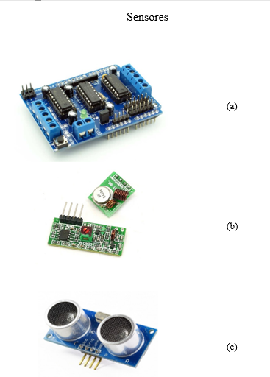
Fig. 3. Sensores utilizados (a) driver Motor L293D, (b) módulo de radiofrecuencia 433 MHZ y (c) sensor ultrasónico SR04.
Para realizar la investigación se buscó información en la base de datos propiedad de la empresa Elsevier Scopus, esta herramienta contiene información verificada, contiene resúmenes y citas de artículos de revistas científicas. Se utilizo como variable principal robot* y como segunda variable “collective intelligence”, estas variables conforman la ecuación ( TITLE-ABS-KEY ( robot* ) AND TITLE-ABS-KEY ( "collective intelligence" ) ), esta ecuación permite obtener resultados más específicos de trabajos relacionados con mí proyecto. Además de Scopus se utilizó el buscador web académico RefSeek para obtener definiciones e imágenes de los componentes utilizados para la elaboración de los robots.
IV. PROPUESTA
Demostrar como funciona la inteligencia artificial a través de dos robots que trabajan juntos para evitar obstáculos, a continuación, veremos la arquitectura diseñada para el proyecto.

Fig. 3. Esquema de robots basados en comportamientos colaborativos.
El comportamiento colaborativo de estos robots se basa en que un emisor envié mensajes a un receptor indicándole sobre algún obstáculo para que de esta manera pueda evitarlo con anticipación (Fig. 3).
- Esquema de software
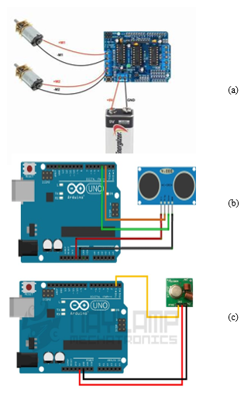
Fig. 4. Emisor (a) conexión de micromotores al módulo L293, (b) conexión de sensor ultrasónico al módulo L293 y conexión de módulo de radiofrecuencia (emisor) al módulo L293.
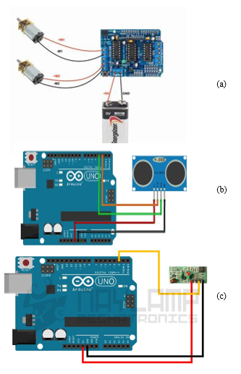
Fig. 5. Receptor (a) conexión de micromotores al módulo L293, (b) conexión de sensor ultrasónico al módulo L293 y (c) conexión de módulo de radiofrecuencia (receptor) al módulo L293.2.
- Esquema de software
Primero se descargó el software MatterControl para diseñar y modificar algunas piezas que posteriormente se necesitaban imprimir, como podemos observar en la Fig. 6, además podemos observar el entorno del programa.
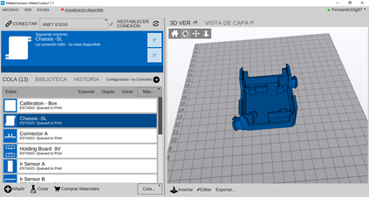
Fig. 6. Diseño de la base del robot, también conocida como chasis.
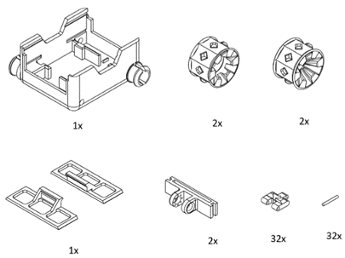
Fig. 7. Plantilla con todas las piezas que se utilizaron para ensamblar el robot, todas estas piezas fueron imprimidas en la impresora 3D.
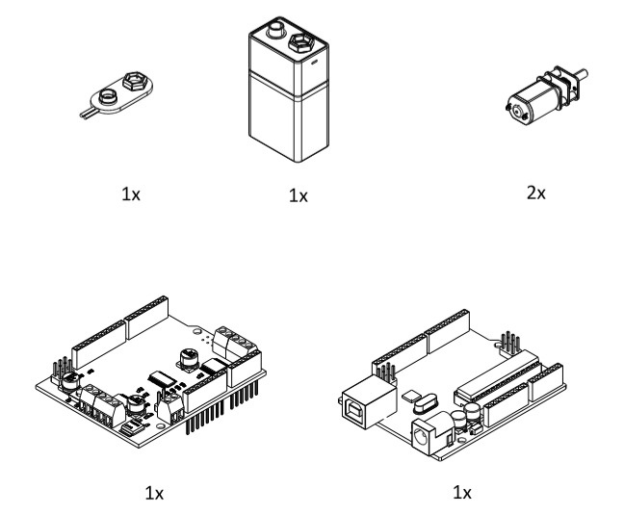
Fig. 8. Componentes electrónicos para el ensamblado de 1 robot.
Una vez diseñadas todas las piezas que se pueden observar en la Fig.7, se procedió a imprimir mediante la impresora 3D, la cual era necesario primero prepararla colocando el ácido poliláctico (PLA) a través de conductos por los cuales debe pasar y que la aguja que derrite este material llegue a una temperatura de 230° lo que permitía derretir el ácido poliláctico (PLA), material con el cual se iba a imprimir que además no es tóxico, cada pieza demoraba dependiendo de su tamaño, el chasis aproximadamente tenía un tiempo de impresión de casi 4 horas y en la Fig. 9 podemos observar la impresora imprimiendo una pieza.

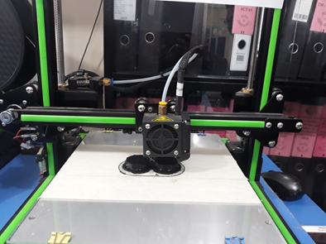
Fig. 9. Impresión de las ruedas del robot en la impresora 3D, el tiempo de impresión fue una hora y media cada una.
Luego de haber impreso todas las partes, se procedían a lijarse cada una de las piezas y a dejarlas con un buen acabado para que queden muy bien.
Después pasamos soldar los micromotores con cables macho-macho, que posteriormente serán conectados al driver motor L293D.
Luego se procedió a ensamblar los robots y colocar la batería de 9V, dentro del mismo la cual permitiría hacer funcionar a los micromotores y sus diferentes componentes.
Después se realizaron las respectivas conexiones con cables macho-macho y macho-hembra entre el driver motor L293D que se encontraba montado en el Arduino UNO y los micromotores, teniendo en cuenta bien los puertos en que se encontraban los motores para que funcione correctamente el movimiento de las llantas en cada robot, de igual manera se conectó el sensor de ultrasonido a este driver para detectar obstáculos.
Luego se procedió a conectar el módulo de radiofrecuencia de 433MGZ al primer robot cuyo color es negro para identificarlo como el emisor.
Después se conectó otro módulo de radiofrecuencia al segundo robot cuyo color es gris para reconocerlo y que actué como receptor.
Por último, se añadieron piezas de fomix en las llantas para que los robots puedan andar con facilidad por el suelo, y colocar los distintos cables en orden para evitar algún corte (Fig. 11).

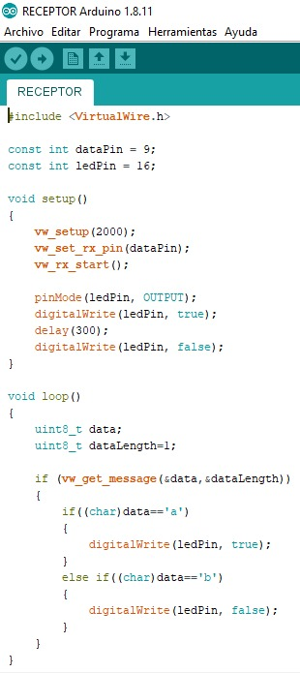

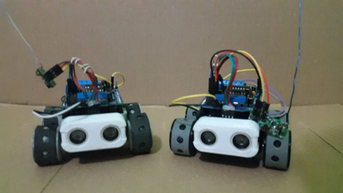
Fig. 11. Robots terminados y listos para funcionar.
Una vez han sido diseñados y terminados los robots se realizó la programación correspondiente para que funcionen, a continuación, se presentara el código.
Para la elaboración de este proyecto se usó el software de Arduino, los códigos se encuentran en el siguiente repositorio: https://github.com/Fernando10g97/RobotsIA1
V. RESULTADOS
Los resultados obtenidos fueron los siguientes:
El primer robot (emisor) o robot maestro, funcionó correctamente y evitó los obstáculos como se tenía previsto, tomando otro camino que no tuviera obstáculos.
De igual manera el segundo robot funcionó correctamente, evitando obstáculos y tomando un camino alterno, como se muestran en las siguientes imágenes. También se comprobó que los robots se comunicaran a través del envío de parámetros por teclado para encender un led.
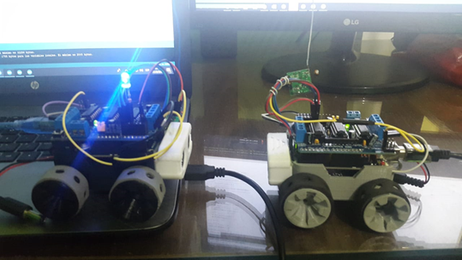
Fig. 12. Robot emisor (derecha) manda a prender el led al robot receptor (izquierda).
Los robots funcionaron con éxito, por último, se implementó para que el robot maestro le mande la señal de que encontró un obstáculo al robot esclavo y se dirija por otro camino.
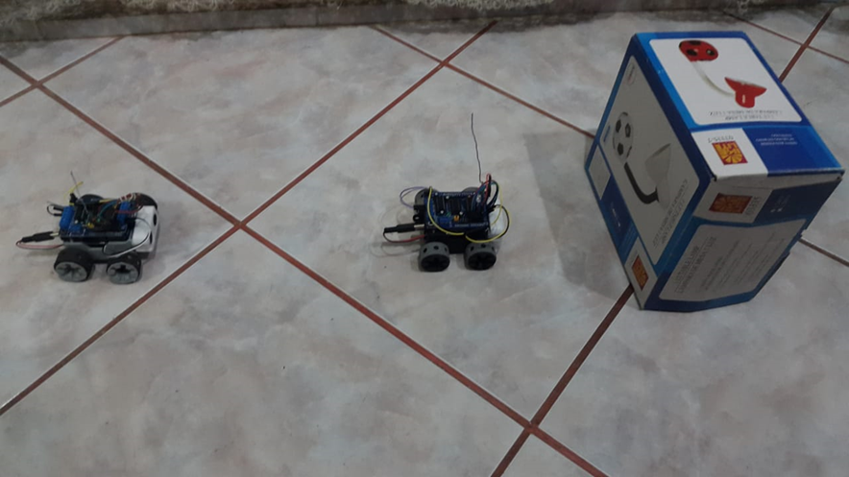
Fig. 13. Receptor esperando indicaciones del emisor luego de encontrar un obstáculo.
Luego de comprobar la comunicación entre los robots, se procedió a realizar las pruebas finales en distintos escenarios, colocándolos en distintas distancias para observar su comportamiento y funcionamiento correspondiente.
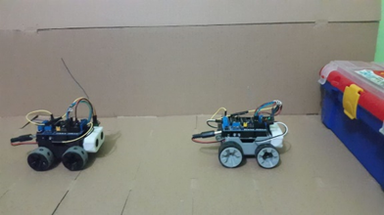
Fig. 14. Escenario uno robots a 20 cm de distancia.
En este escenario el robot emisor se encuentra aproximadamente a 8cm del obstáculo donde da un pequeño movimiento hacia atrás y gira buscando un camino sin obstáculos y le manda una señal al receptor para que de vuelta y escoja otro camino, en este primer escenario el robot emisor se encuentra a una distancia de 20 cm del robot receptor lo cual hacía que se choquen al retroceder entre ellos.
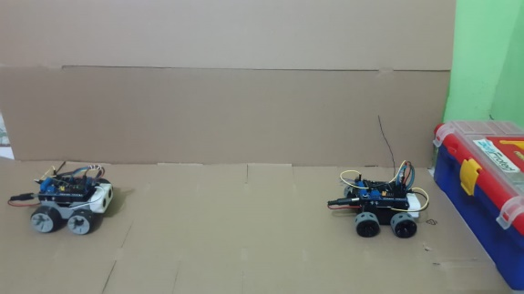
Fig. 15. Escenario uno robots a 40 cm de distancia.
En este segundo escenario el robot emisor se encuentra aproximadamente a 8 cm del obstáculo donde retrocede unos 3 cm y gira evitando el obstáculo, enviándole a su vez una señal al receptor para que escoja otro camino, en este escenario el emisor se encuentra a una distancia de 40 cm de distancia del receptor lo que permitió que funcionen correctamente y no se choquen entre ellos.
VI. CONCLUSIONES
Un paso fundamental para realizar este proyecto fue haber leído los quince trabajos relacionados, pude ver cuáles eran los parámetros más importantes en cada uno de esos proyectos o investigaciones y en base implemente ciertos detalles que fueron importantes antes de empezar con la parte práctica como por ejemplo el diseño de la arquitectura.
Una vez ya tenia listo el diseño de las piezas algo que tomo bastante tiempo fue la impresión que duro varias horas en cada pieza, las piezas impresas tenían pequeños fallos, pero la solución era simple solo había que lijar las imperfecciones; escoger un color diferente de ácido poliláctico para cada robot fue todo un acierto para poder distinguirlos.
La robótica colectiva está revolucionando al mundo lo que antes podría ser complicado de realizar en un solo robot ahora se puede repartir entre varios robots que trabajen en conjunto utilizando la inteligencia artificial colectiva, existen ya varios algoritmos y modelos que pueden ser utilizados por cualquier desarrollador solo necesitan ser adaptados a los objetivos que se desean cumplir.
El uso de la impresora fue relativamente sencillo, creo que cualquier persona podría utilizarla solo se tenía que seleccionar la pieza que se deseaba imprimir, claro después de haber puesto el material, la única observación fue que se debía tener el suficiente material para imprimir las piezas, debido a que si se acaba el material en medio de una impresión había que volver a empezar el proceso.
Las pruebas realizadas demostraron que los robots cumplieron satisfactoriamente con el objetivo de que el robot negro detecte los obstáculos, tome otro camino y mande un mensaje al robot gris para que tome otro camino antes de llegar al obstáculo, otro punto a considerar es la distancia si los robots están muy cerca al momento de encontrar el obstáculo y retroceder chocan entre sí por lo que deben estar a una distancia mínima de 40 centímetros para evitar que choquen. Sim embargo podría decir que la programación fue un poco complicada debido a que se tenia que programar ordenes de un robot a otro; en cuanto al ensamblado hubo ciertas complicaciones debido a que la calidad no fue la mejor, pero al realizar una impresión de mejor calidad hubiera tardado más tiempo.
En cuanto a los precios es mucho más económico comprar uno hecho porque su precio ronda entre los $50 y $70 mientras que fabricarlo uno mismo sale más costoso aproximadamente $80 pero la experiencia de construirlo uno mismo es única.
REFERENCIAS
[1] K. Petersen and A. A. L. A. Construcción, “POR diseño complejo robots sencillos,” pp. 44–49.
[2] D. Marzo de, “INTELIGENCIA COLECTIVA POR PIERRE LÉVY,” 2004.
[3] E. Moreno, J. Rolando, and P. Patiño, “(No Title),” vol. 13, no. 2, pp. 74–90, 2012.
[4] A. N. I. Robots et al., “Los robots mediación de las interacciones entre especies entre animales de comportamientos colectivos,” vol. 7897, pp. 1–9, 2019.
[5] X. S. B, M. Mangan, and S. Yue, “An Analysis of a Ring Attractor Model,” vol. 1, no. i, pp. 459–470, 2018.
[6] N. Kubota and N. Aizawa, “Intelligent cooperative behavior control of multiple partner robots,” 2008 IEEE/RSJ Int. Conf. Intell. Robot. Syst. IROS, pp. 2783–2788, 2008.
[7] S. Gerasimou, N. Matragkas, and R. Calinescu, “Towards systematic engineering of collaborative heterogeneous robotic systems,” Proc. - 2019 IEEE/ACM 2nd Int. Work. Robot. Softw. Eng. RoSE 2019, pp. 25–28, 2019.
[8] S. Kernbach, D. Häbe, O. Kernbach, R. Thenius, G. Radspieler, and T. Kimura, “Revista Internacional de Investigación Robótica La,” 2013.
[9] E. T. Matson and B. C. Min, “M2M infrastructure to integrate humans, agents and robots into collectives,” Conf. Rec. - IEEE Instrum. Meas. Technol. Conf., pp. 408–413, 2011.
[10] P. Trueba, A. Prieto, F. Bellas, P. Caamaño, and R. J. Duro, “Specialization analysis of embodied evolution for robotic collective tasks,” Rob. Auton. Syst., vol. 61, no. 7, pp. 682–693, 2013.
[11] N. Kubota and N. Aizawa, “Self-adaptation in intelligent formation behaviors of multiple robots based on fuzzy control,” IEEE Int. Conf. Fuzzy Syst., pp. 900–905, 2009.
[12] I. Rausch, Y. Khaluf, and P. Simoens, “Scale-free features in collective robot foraging,” Appl. Sci., vol. 9, no. 13, 2019.
[13] I. D. Addo, S. I. Ahamed, and W. C. Chu, “Toward collective intelligence for fighting obesity,” Proc. - Int. Comput. Softw. Appl. Conf., pp. 690–695, 2013.
[14] K. Petersen and R. Nagpal, “Complex Design by Simple Robots: A Collective Embodied Intelligence Approach to Construction,” Archit. Des., vol. 87, no. 4, pp. 44–49, 2017.
[15] S. S. Gunasekaran, S. A. Mostafa, M. S. Ahmad, and A. Tang, “Cross-fertilization of ideas in Collective Intelligence Model (CIM),” 2nd Int. Symp. Agent, Multi-Agent Syst. Robot. ISAMSR 2016, no. August, pp. 27–33, 2017.
[16] D. K. Jha, P. Chattopadhyay, S. Sarkar, and A. Ray, “Path planning in GPS-denied environments via collective intelligence of distributed sensor networks,” Int. J. Control, vol. 89, no. 5, pp. 984–999, 2016.
[17] M. C. Schut, “On model design for simulation of collective intelligence,” Inf. Sci. (Ny)., vol. 180, no. 1, pp. 132–155, 2010.
[18] V. Zadorozhny and M. Lewis, “Information fusion based on collective intelligence for multi-robot search and rescue missions,” Proc. - IEEE Int. Conf. Mob. Data Manag., vol. 1, pp. 275–278, 2013.
[19] “MatterControl 1.7 Descargar (Gratis) - MatterControl.exe.” [Online]. Available: https://mattercontrol.software.informer.com/1.7/. [Accessed: 25-Feb-2020].
[20] “Cultura tecnológica: ¿Qué es una Impresora 3D?” [Online]. Available: https://edu.gcfglobal.org/es/cultura-tecnologica/que-es-una-impresora-3d/1/. [Accessed: 25-Feb-2020].
[21] “PLA - RepRap.” [Online]. Available: https://reprap.org/wiki/PLA. [Accessed: 25-Feb-2020].
[22] “PLA Basic Negro bobina 1Kg | Filament2Print.” [Online]. Available: https://filament2print.com/es/pla-basic/693-pla-basic-negro-bobina-1kg.html. [Accessed: 25-Feb-2020].
[23] “Características técnicas del ARDUINO UNO.”
[24] “Educar Tecnología - Diferencias entre placas.” [Online]. Available: http://educartecnologia.org/index.php/component/k2/item/7-diferencias-entre-placas. [Accessed: 25-Feb-2020].
[25] “Los micromotores: qué son, ámbitos de aplicación y soluciones que ofrece ABShot « ABshot Tecnics S.L.” [Online]. Available: https://abshot.es/que-es-un-micromotor/. [Accessed: 25-Feb-2020].
[26] “Batería Alcalina 6F22 9 V Energizer Energia Pila Carga Alimenta Tienda En linea Online Torreon Mexico Venta Compra – Carrod.” [Online]. Available: https://www.carrod.mx/products/bateria-alcalina-6f22-9-v-energizer. [Accessed: 25-Feb-2020].
[27] “Broche Con Plug Para Pila de 9V | SANDOROBOTICS.” [Online]. Available: https://sandorobotics.com/producto/hr0296/. [Accessed: 25-Feb-2020].
[28] “L293.” [Online]. Available: http://www.me.umn.edu/courses/me2011/arduino/technotes/dcmotors/L293/L293.html. [Accessed: 25-Feb-2020].
[29] “Arduino Rf módulo transmisor y receptor Wireless inalámbrico 433 MHZ electronica Circuitos integrados (CI) Componentes electrónicos Equipamiento y maquinaria Equipamiento eléct. y prueba.” [Online]. Available: https://iseesghana.org/Otros-151776/433-MHZ-electronica-Circuitos-integrados-CI-Componentes-electrónicos/. [Accessed: 25-Feb-2020].
[30] “ARDUINO: Sensor ultrasónico HC-SR04 | Blog de Tecnología – IES José Arencibia Gil – Telde.” [Online]. Available: http://www3.gobiernodecanarias.org/medusa/ecoblog/fsancac/2018/02/06/arduino-sensor-ultrasonico-hc-sr04/. [Accessed: 25-Feb-2020].

